**Spanien nästa för syskonen Bäckman**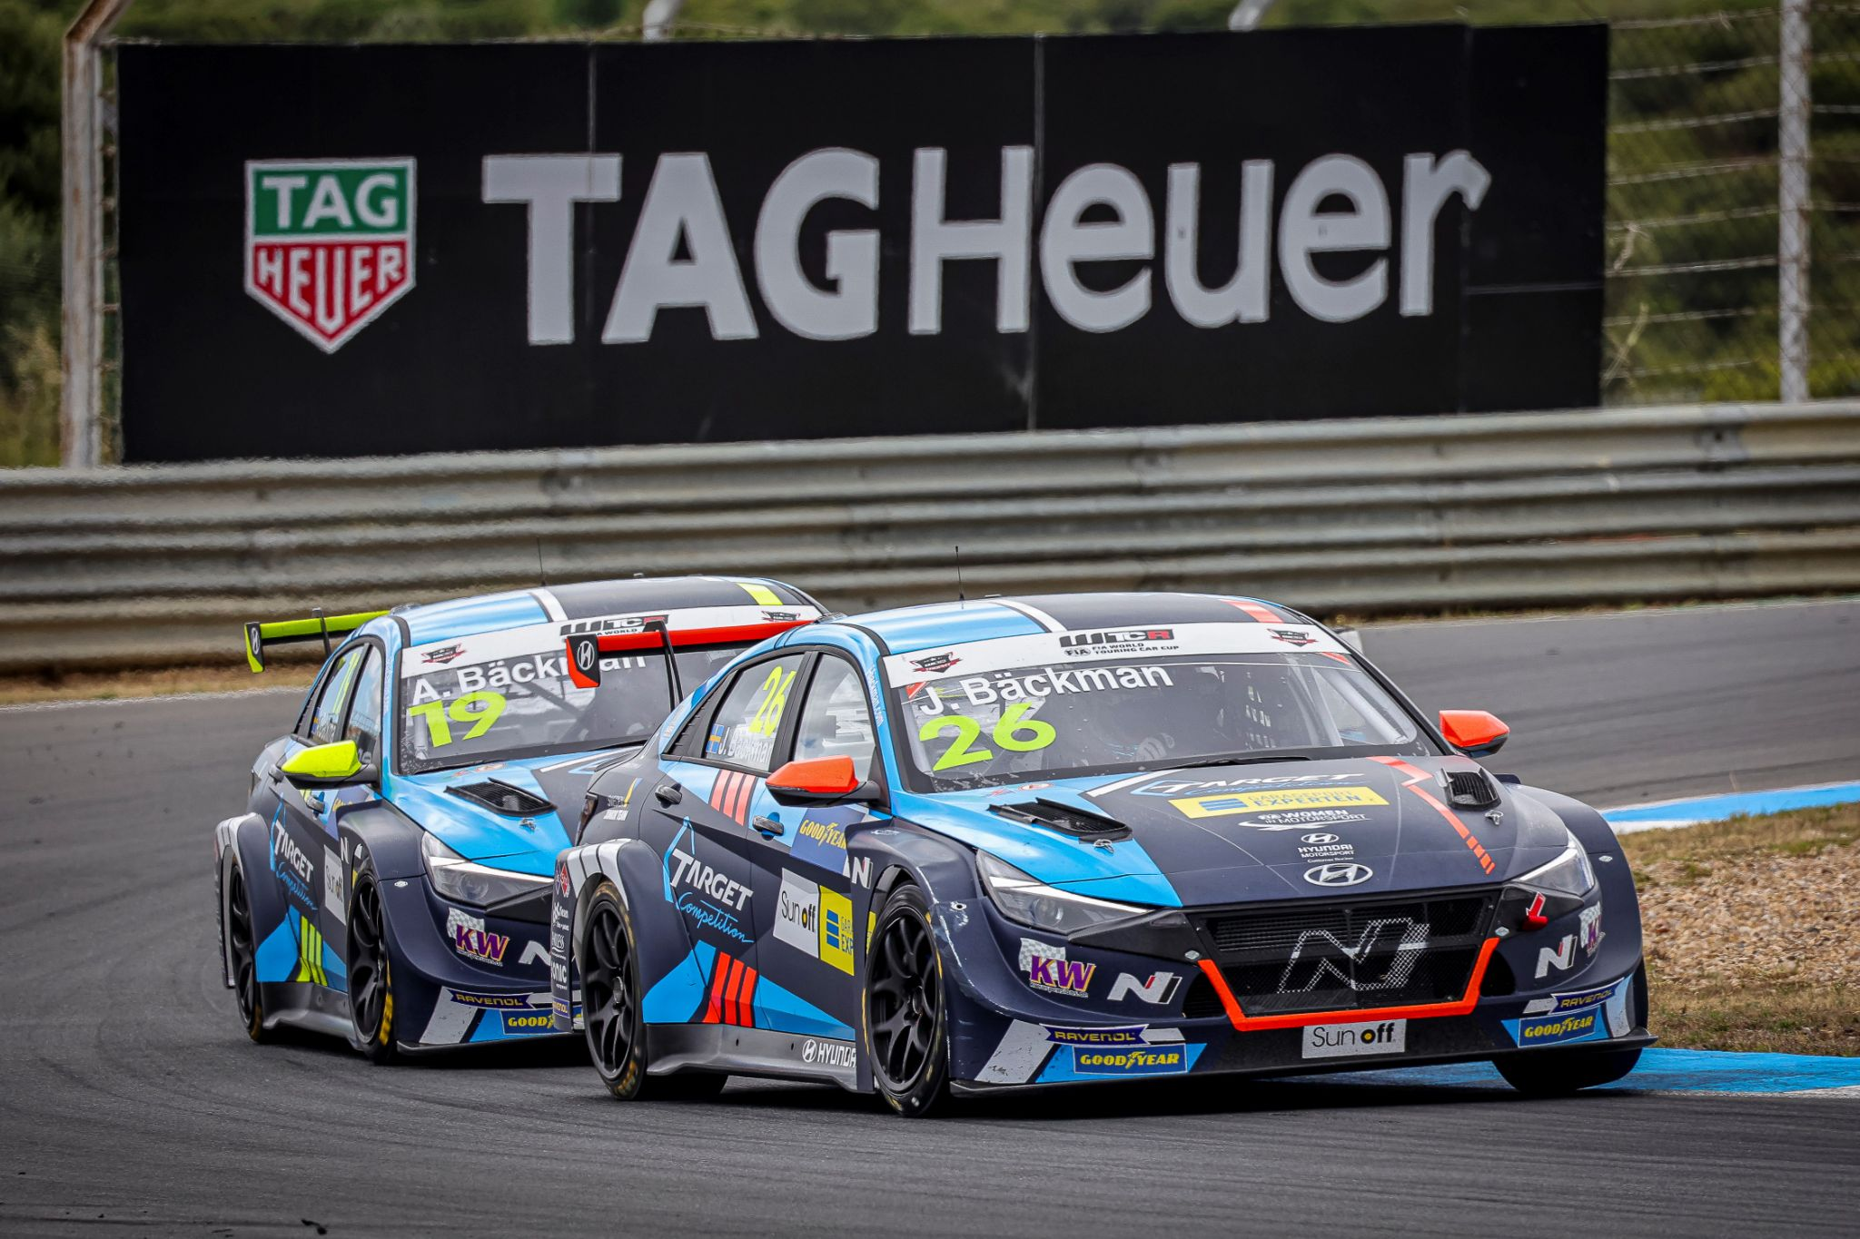Andreas och Jessica Bäckman är laddade för den tredje deltävlingen av WTCR i Spanien denna helg.  
Foto: FIA WTCR (Fria rättigheter att använda bilden)

**Syskonen Andreas och Jessica Bäckman kör denna helg tredje deltävlingen i VM-serien WTCR - FIA World Touring Car Cup på Aragón-banan i Spanien. Efter den tuffa helgen i Portugal, ser landslagsförarna från Boden framemot en ny helg med nya möjligheter.  
- Jag känner mig förberedd och jag hoppas verkligen vi får fart i bilen så vi kan vara med och fajtas högre upp, säger Jessica Bäckman.**

Denna helg, den 10-11 juli, arrangeras den tredje deltävlingen av FIA WTCR-serien på den klassis​ka Aragón-banan i Spanien. Det blir syskonen Andreas och Jessica Bäckmans tredje tävlingshelg i VM-serien och de tävlar för det italienska teamet Target Competition i varsina Hyundai Elantra N TCR bilar.

- Detta är en bana som jag ser framemot att köra på, det är en ganska komplett bana som har i princip alla typ av kurvor och även ganska stora höjdskillnader. Förhoppningsvis kan vi hitta mer fart i bilarna denna tävlingshelg. Denna helg kommer även att bli tuff på andra sätt då det ser ut som att det kommer att bli väldigt varmt. Så det blir viktigt att förbereda sig inför detta också, säger **Andreas Bäckman**.

**WTCR Race of Spain - MotorLand Aragón**  
MotorLand Aragón, även känd som Circuito de Alcañiz, är en racingbana belägen strax utanför Alcañiz i Spanien. Banan byggdes 2007 och designades av bandesignern Hermann Tilke tillsammans med brittiska arkitektfirman Foster and Partners och Formel 1-föraren Pedro de la Rosa. 2010 annonserades det att Aragón fått kontrakt att arrangera MotoGP som har tävlat sedan dess. 2020 var första gången som WTCR arrangerade en tävling på den världskända banan.

Nu till helgen, 10-11 juli är det dags för WTCR att köra på banan i WTCR Race of Spain 2021 och det blir även WTCR:s tredje besök på banan.

- Ny race helg, nya möjligheter. Ska blir roligt att tävla igen, jag känner mig förberedd och jag hoppas verkligen vi får fart i bilen så vi kan vara med och fajtas högre upp, ser fram emot helgen, säger **Jessica Bäckman**.

**Tävlingen sänds LIVE på Eurosport**Hela denna säsong kommer alla tävlingar att live-sändas på både Eurosport på TV och kan även streamas via Eurosport Player. De två fria träningarna sänds även LIVE på WTCR:s [Facebook](https://www.facebook.com/WorldTouringCarCup)- och [YouTube](https://www.youtube.com/FIAWTCR)-sidor.

**Tidsschema för helgens tävling (WTCR deltävling 3):**(alla tidsangivelser avser svensk tid)

**Lördag 10 juli:**09:45 Fri träning 1 (Sänds LIVE på Eurosport Player & på FIA WTCR på [Facebook](https://www.facebook.com/WorldTouringCarCup) och [YouTube](https://www.youtube.com/FIAWTCR))  
12:45 Fri träning 2 (Sänds LIVE på Eurosport Player & på FIA WTCR på [Facebook](https://www.facebook.com/WorldTouringCarCup) och [YouTube](https://www.youtube.com/FIAWTCR))  
16:30 Tidskval (Sänds LIVE på Eurosport Player)

**Söndag 11 juli:**11:15 Race 1 (Sänds LIVE på Eurosport 2 & Eurosport Player)  
13:15 Race 2 (Sänds LIVE på Eurosport 2 & Eurosport Player)

**FIA WTCR:s app**I FIA WTCR-appen så kan man följa tävlingen med live-timing, samt att det finns mer information som resultat och mästerskapsställningen. Här hittar du även de senaste nyheterna och bilderna. FIA WTCR-appen finns på både [App Store](https://apps.apple.com/se/app/fia-wtcr/id358795125) och [Google Play](https://play.google.com/store/apps/details?id=com.eurosport.events.wtcc&hl=sv&gl=US).

**Om banan (MotorLand Aragón):**

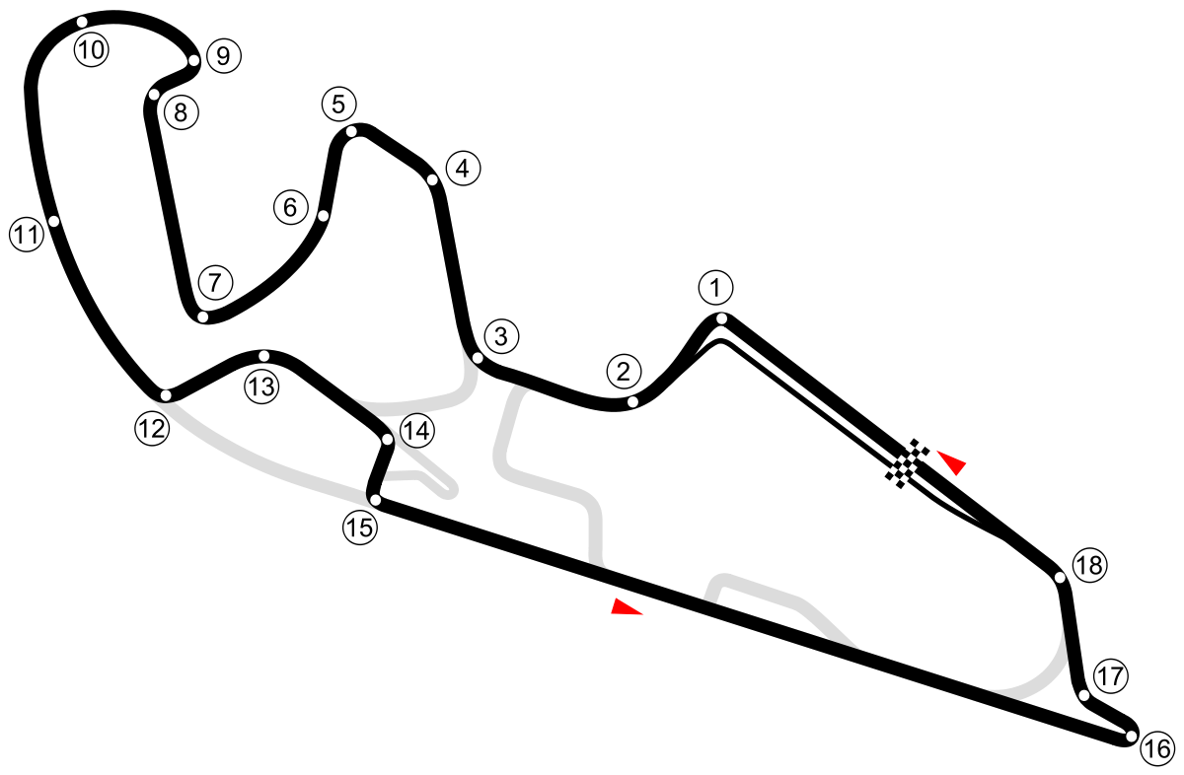

**Plats:** Aragón, Spain

**Längd:** 5,345 km

**Antal kurvor:** 18

**Racelängd:** Race 1: 10 varv (53,306 km) och Race 2: 12 varv (63,996 km)

**Banrekord (TCR):** 2:05.838 / snittfart 152.9 km/h, Norbert Michelisz (Hyundai i30 N TCR) 2020

**Mästerskapsställning:**

**FIA World Touring Car Cup for Drivers WTCR – Totalt (Topp tre)**FIA WTCR 2021 (Efter 2 av 8 tävlingshelger)

1: Jean-Karl Vernay (FRA), 61 p.

2: Attila Tassi (HUN), 56 p.

3: Yvan Muller (FRA), 56 p.

–

**21: Jessica Bäckman (SWE), 2 p.**

**22: Andreas Bäckman (SWE), 1 p.**

[Se fullständig tabell här](https://www.fiawtcr.com/standings/)

**WTCR Trophy – Totalt (Topp tre)**FIA WTCR 2021 (Efter 2 av 8 tävlingshelger)

1: Gilles Magnus (BEL), 42 p.

2: Tom Coronel (NLD), 22 p.

**3: Andreas Bäckman (SWE), 17 p.**-

**4: Jessica Bäckman (SWE), 17 p.**

[Se fullständig tabell här](https://www.fiawtcr.com/standings/)

**FIA World Touring Car Cup for Junior Drivers – Totalt (Topp tre)**FIA WTCR 2021 (Efter 2 av 8 tävlingshelger)

1: Gilles Magnus (BEL), 107 p.

2: Luca Engstler (DEU), 80 p.

**3: Jessica Bäckman (SWE), 71 p.**

[Se fullständig tabell här](https://www.fiawtcr.com/standings/)

**WTCR – FIA World Touring Car Cup for Teams – Totalt (Topp tre)**FIA WTCR 2021 (Efter 2 av 8 tävlingshelger)

1: ALL-INKL.DE Muennich Motorsport, 108 p.

2: Cyan Racing Lynk & Co, 105 p.

3: ALL-INKL.COM Muennich Motorsport, 94 p.

–

**11: Target Competition, 3 p.**

[Se fullständig tabell här](https://www.fiawtcr.com/standings/)

​***Fria rättigheter att använda bilderna.***

***Ladda ner pressbilder här:***[***http://bit.ly/jabaeckman-photos***](http://bit.ly/jabaeckman-photos)[***https://www.mynewsdesk.com/se/ja-backman/images***](https://www.mynewsdesk.com/se/ja-backman/images)

